**Sinyal Digital**



**Disusun oleh:**

Dea Agustria Ananda 09011282025074

Dinda Chesa Trisia 09011282025036

Divo Arya Pratama 09011282025058

Khairunisya 09011282025028

Muhammad Afif Ildiansyah 09011282025022

Program Studi Sistem Komputer

Fakultas Ilmu Komputer

Universitas Sriwijaya

2020

**KATA PENGANTAR**

Puji Syukur kami panjatkan atas kehadirat Tuhan Yang Maha Esa, karena dengan rahmat dan hidayah-Nya kami dapat menyelesaikan makalah mata kuliah **Pengantar Telekomunikasi** tentang “Sinyal Digital’.

Tujuan dari makalah ini ialah untuk memahami pengertian dari Sinyal Digital dan manfaatnya didalam kehidupan sehari-hari. Kami berharap pembaca mendapatkan informasi, serta dapat dijadikan sebagai pembelajaran yang bermanfaat.

Akhir kata, kami mohon maaf apabila ada kesalahan, kami mengharapkan kritik dan saran yang membangun dari semua pihak yang membaca.

Palembang, Oktober 2020

Kelompok 5

**DAFTAR ISI**

KATA PENGANTAR .................................................................................. ii BAB I. PENDAHULUAN ....................................................................... 1

1.1 Latar Belakang................................................................................. 1

1.2 Perumusan Masalah........................................................................ 1

1.3 Tujuan Penulisan Makalah............................................................. 1

BAB II. PEMBAHASAN

2.1 Pengertian Sinyal dan Digital ..................................................... 2

2.2. Definisi Sinyal Digital................................................................ 2

2.3 Pembentukan Sinyal Digital ........................................................ 2

2.4. Kelebihan Sinyal Digital........................................................... 3

BAB III PENUTUP

3.1. Kesimpulan ................................................................................. 14

DAFTAR PUSTAKA

**BAB 1**

**PENDAHULUAN**

* 1. **Latar Belakang**

Secara umum sinyal diartikan sebagai suatu besaran file yang merupakan fungsi, waktu, ruangan, atau beberapa variabel.

Sinyal digital merupakan hasil teknologi yang dapat mengubah sinyal menjadi kombinasi urutan bilangan 0 dan 1 (juga dengan biner). Sehingga pemrosesan informasi menjadi mudah, cepat, serta akurat. Akan tetapi transmisi sinyal digital memiliki jangkauan pengiriman data yang terbatas karena jarak.

System digital merupakan bentuk sampling dari sytem analog. digital pada dasarnya di code-kan dalam bentuk biner (atau Hexa). besarnya nilai suatu system digital dibatasi oleh lebarnya / jumlah bit (bandwidth). jumlah bit juga sangat memengaruhi nilai akurasi system digital.

* 1. **Perumusan Masalah**

Berdasarkan latar belakang diatas, maka dapat dirumuskan beberapa permasalahan antara lain:

1. Pengertian RSRP, RSRQ, RSSI, Ping dan Jitter
2. Pengaruh jarak antar perangkat dan tower terhadap sinyal
   1. **Tujuan Penulisan Makalah**

Penulisan makalah ini bertujuan untuk:

1. Memberikan informasi RSRP, RSRQ, RSSI, Ping dan Jitter
2. Menjelaskan pengaruh jarak terhadap sinyal.

**BAB II**

**HASIL PENGAMATAN**

Kami melakukan pengamatan terhadap 3 tower yaitu di 10 ulu, OPI dan Jl. Mayjend Ryacudu, dan 3 provider yaitu Tri, Telkomsel dan XL Axiata. Hasilnya yaitu sebagai berikut:

1. Tri (10 Ulu)

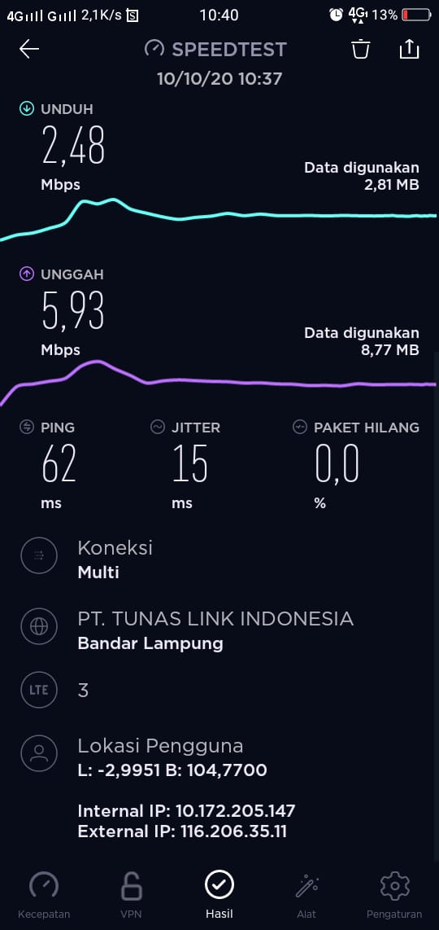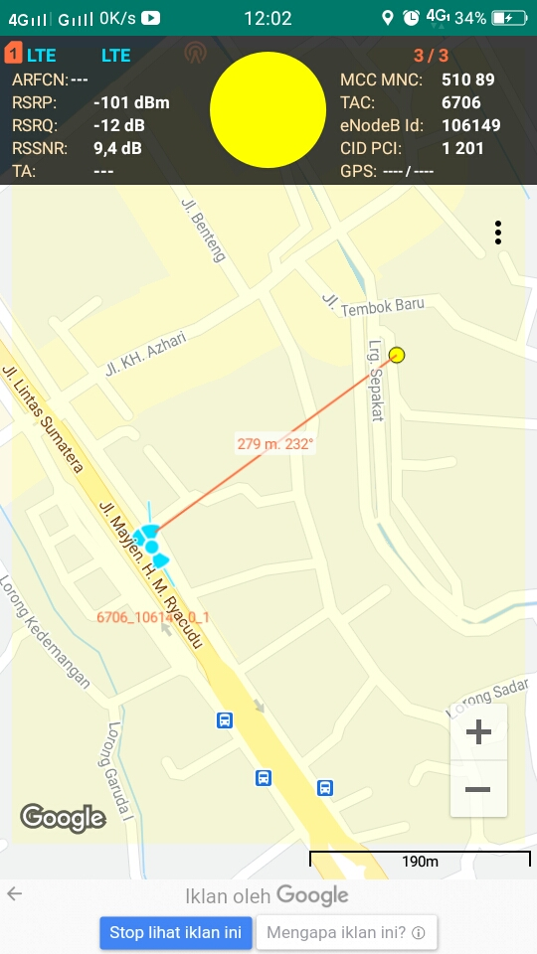

|  |  |
| --- | --- |
| **Hasil Analisis** | |
| Area | 10 ulu |
| Provider | Tri |
| Unduh | 2,48 Mbps |
| Unggah | 5,93 Mbps |
| Ping | 62 ms |
| Jitter | 15 ms |
| Koneksi | Multi |
| RSRP | - 101 dBm |
| RSRQ | - 12 dB |
| RSSNR | 9,4 dB |

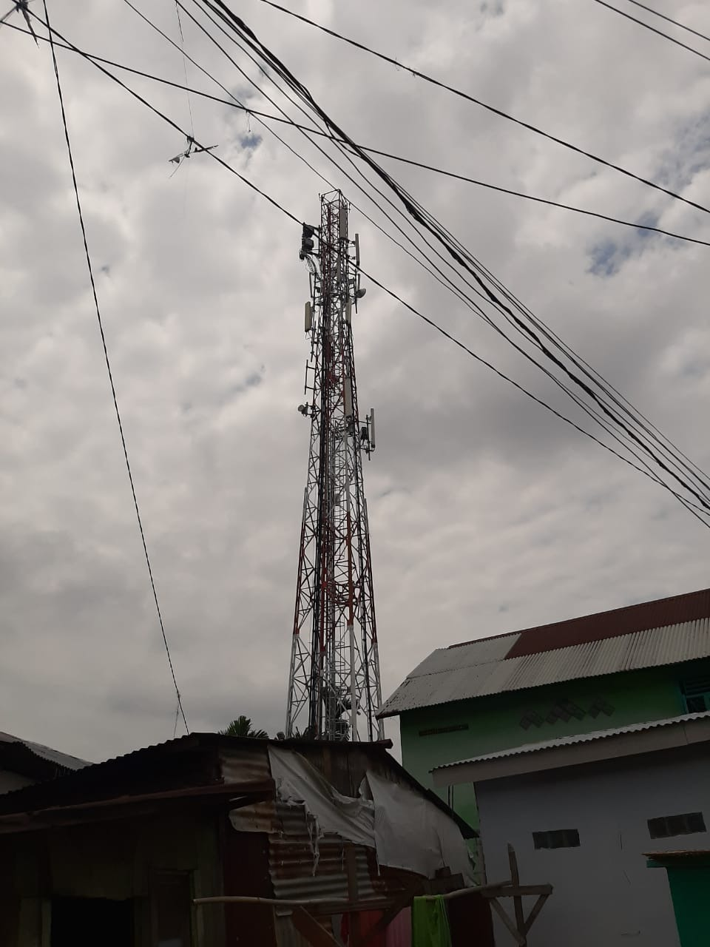

1. XL Axiata (Tower Jl. Mayjend Ryacudu)

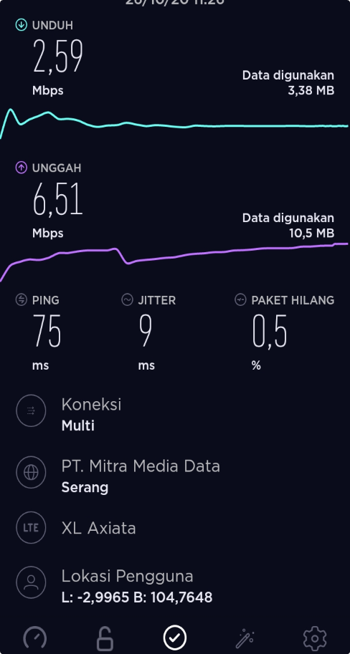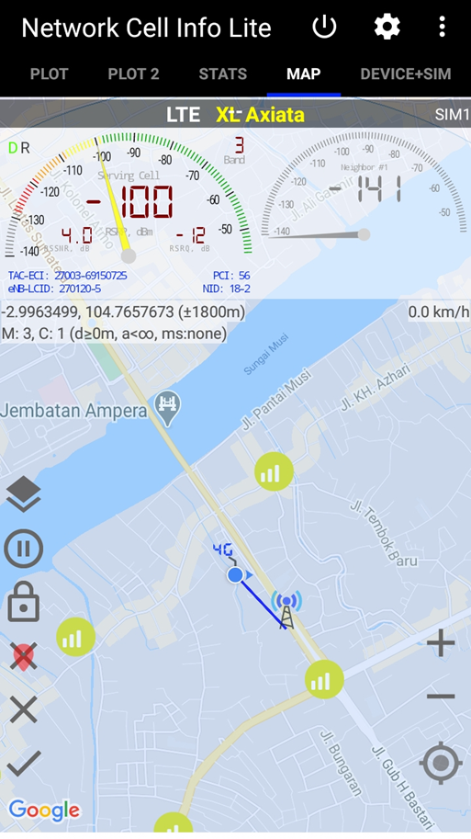

|  |  |
| --- | --- |
| **Hasil Analisis** | |
| Area | Jl. Mayjend Ryacudu |
| Provider | XL Axiata |
| Unduh | 2,59 Mbps |
| Unggah | 6,51 Mbps |
| Ping | 75 ms |
| Jitter | 9 ms |
| Koneksi | Multi |
| RSRP | -103 dBm |
| RSRQ | -13 dBm |
| RSSNR | 4,0 dBm |

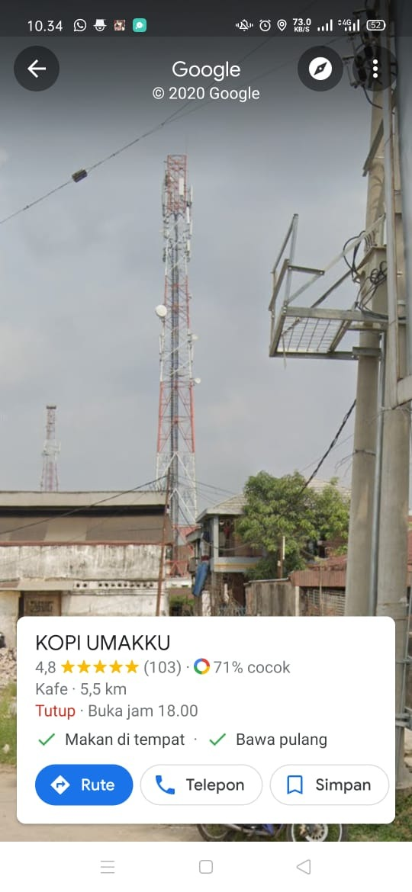

1. Telkomsel (Tower OPI)

|  |  |
| --- | --- |
| **Hasil Analisis** | |
| Area | Jl. Meranti |
| Provider | Telkomsel |
| Unduh | 1,95 Mbps |
| Unggah | 3,42 Mbps |
| RSSI | -120 dBm |
| Ping | 29 ms |
| Jitter | 14 ms |
| Koneksi | Multi |

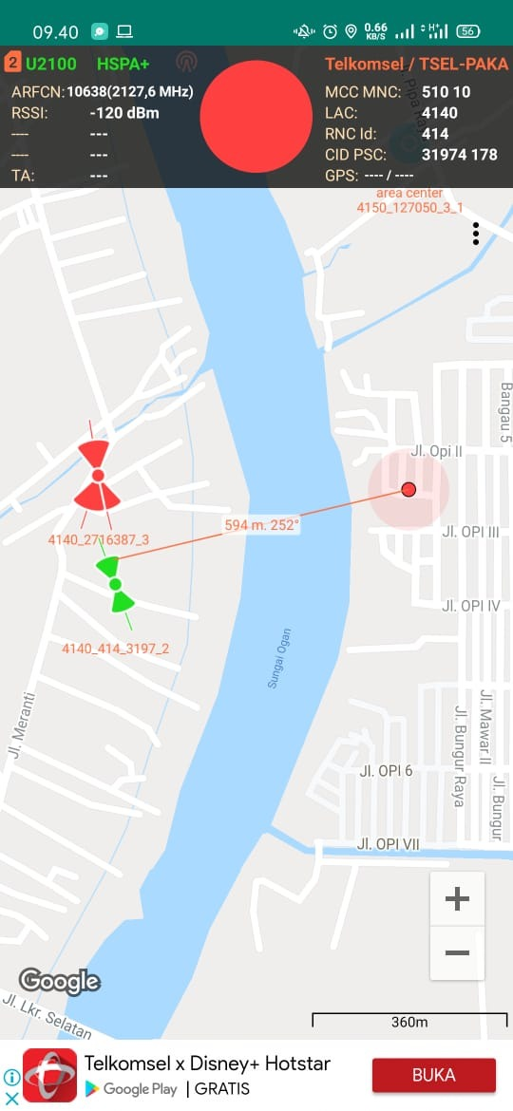 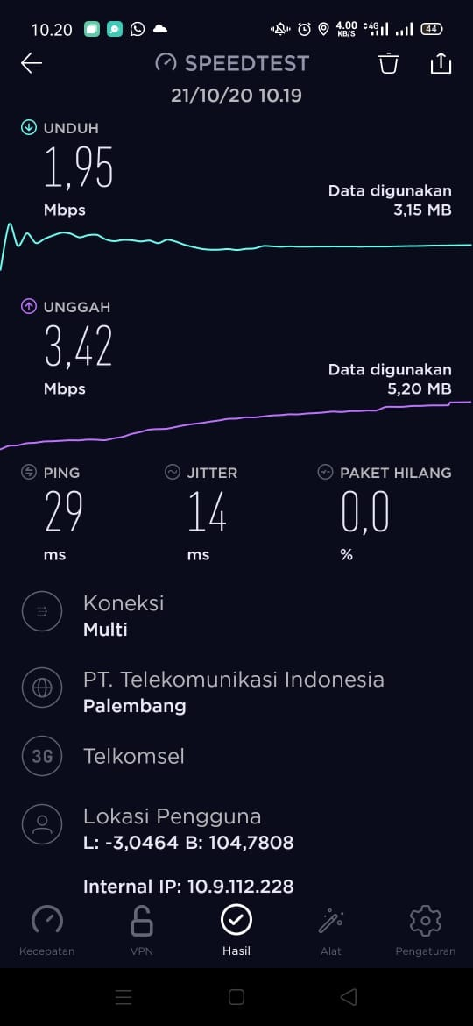

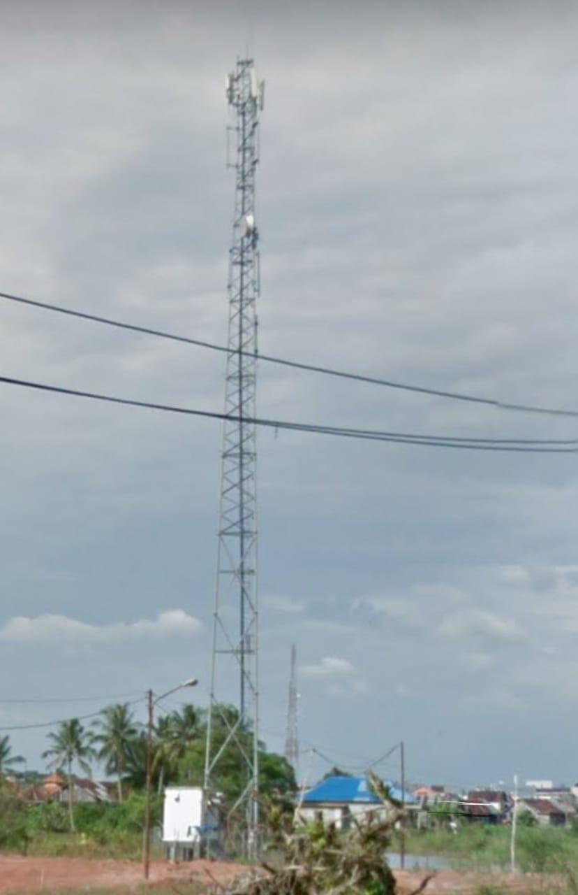

**BAB III**

**PEMBAHASAN**

3.1 RSRQ, RSRP, RSSI, Ping dan Jitter

3.1.1 RSRQ

RSRQ (Received Signal Reference Quality) Merupakan kualitas sinyal yang diterima. Kualitas sinyal dipengaruhi oleh sinyal , noise dan interferensi yang diterima pengguna. Satuan RSRQ adalah dB yang nilainya selalu negatif. RSRQ memiliki range nilai sebagai berikut:

|  |  |
| --- | --- |
| **Kategori** | **Range Nilai** |
| Sangat Baik | -9 dB |
| Bagus | -10, ≤ -9 dB |
| Normal | -15, ≤ -10 dB |
| Buruk | -19, ≤-15 dB |
| Sangat Buruk | < -20 dB |

3.1.2 RSRP

RSRP (Received Signal Reference Power) merupakan parameter yang menyatakan tingkat kekuatan sinyal yang diterima oleh user dalam satuan dBm. Nilainya bergantung jarak user dengan eNodeB. Semakin jauh maka semakin lemah, begitu juga dengan sebaliknya. Pada teknologi GSM (2G) RSRP disebut juga RxLev, sedangkan pada UMTS (3G) disebut juga RSCP. RSRP memiliki range nilai sebagai berikut :

|  |  |
| --- | --- |
| **Kategori** | **Range Nilai** |
| Sangat Baik | -80 dBm |
| Bagus | ≤ -90, < -80 dBm |
| Normal | ≤ -100, < -90 dBm |
| Buruk | ≤ -120, < -100 dBm |
| Sangat Buruk | < -120 dBm |

3.1.3 RSSI

RSSI Sebagai indeks yang menunjukkan kekuatan sinyal yang diterima pada antarmuka antena , dapat digunakan untuk menganalisis sinyal yang diterima dari BTS. RSSI memiliki range nilai sebagai berikut :

|  |  |
| --- | --- |
| **Kategori** | **Range Nilai** |
| Sangat Baik | > -50 dBm |
| Bagus | - 50 sampai -60 dBm |
| Normal | -60 sampai -70 dBm |
| Buruk | < -70 dBm |

3.1.4 Ping

Ping adalah Waktu reaksi dari koneksi pengguna. Singkatnya, seberapa cepat perangkat mendapatkan respon setelah mengirim permintaan. Semakin kecil nilai ping, semakin cepat kecepatannya.

3.1.5 Jitter

Jitter adalah ukuran variabilitas dalam ping seiring waktu. Jika jitter mendekati angka nol, artinya kecepatan jaringan tersebut sangat cepat. Sedangkan jika jitter semakin jauh dari angka nol, kecepatannya semakin jelek dan terjadi packet loss. Packet loss adalah gagalnya proses transmisi data ke alamat tujuan sehingga menyebabkan ada beberapa data yang hilang saat proses.

* 1. Kesimpulan

Dari hasil pengamatan yang telah kami lakukan dari jarak dan sinyal yang diterima berbeda – beda tergantung pada provider yang digunakan. Dan memang benar jarak perangkat terhadap sumber mempengaruhi kualitas sinyal, semakin dekat dari sumber maka kualitas sinyal semakin bagus begitupun sebaliknya.